

**QUALIDADE DE SOFTWARE**

Wes Poente Campos Calcanho

Análise de Qualidade

São Paulo

2025

# RESUMO

Neste trabalho vamos realizar a análise de qualidade do aparelho celular Samsung Galaxy S20 Fe.

SUMÁRIO

# 

***1.*** ***RESUMO 2***

***2.*** ***SUMÁRIO 3***

***3.*** ***INTRODUÇÃO 4***

***4.*** ***O PROJETO 5***

**4.1** **Detalhes do produto ou serviço 5**

**4.2** **Tabela de Análise 5**

**4.3** **Relatório 6**

**4.4** **Evidências 7**

**4.5** **Onde encontrar 8**

***5.*** ***CONCLUSÃO 8***

***6.*** ***REFERÊNCIAS BIBLIOGRÁFICAS 8***

# INTRODUÇÃO

Vamos analisar o aparelho celular Samsung Galaxy S20 Fe. Vamos apresentar suas especificidades técnicas e analisar a qualidade do mesmo levando em consideração a durabilidade, usabilidade e experiência do usuário.

# O PROJETO

Coloque se no papel de um auditor de qualidade e escolha um produto ou serviço de sua preferência para fazer sua análise. Pode ser um produto como equipamentos eletrônicos, materiais de escritório, celulares, alimentos, embalagens, roupas etc. ou serviços como plataforma de streaming (Netflix, Amazon, Disney +, etc.) ou algum aplicativo de celular. Importante que seja algo de seu uso pessoal para facilitar sua análise.

Avalie todas as dimensões do produto ou serviço, como durabilidade, material, usabilidade, performance, acessibilidade etc. Acrescente itens que achar necessário para esta análise. Seja criterioso em sua análise e não poupe detalhes, pois isto vai te ajudar no futuro escrever bons relatórios de qualidade.

## Detalhes do produto ou serviço

| **Nome do produto ou serviço:** | **Aparelho Celular Galaxy S20 Fe** |
| --- | --- |
| **Fabricante:** | **Samsung** |
| **Tempo de uso:** | Quatro anos |
| **Outros detalhes relevantes sobre o produto:** | **Após 3 anos de uso passou pela assistência técnica** |

## Tabela de Análise

| **Característica** | **Sua percepção** | **Referência da evidência [caso tenha]** |
| --- | --- | --- |
| **Usabilidade:** | Fácil e intuitiva, com o processador atualizado Snapdragon 365 sua usabilidade aumentou a qualidade, pois ele faz com que o aparelho possa ser utilizado por várias horas sem esquentar. O TouchScream é sensível na medida certa, o que proporciona uma boa experiência no rolamento de mensagens e leituras. |  |
| **Matéria prima:** | Material bom e resistente, ele é feito de plástico e com excelente qualidade. A tela é de vidro e também muito resistente. |  |
| **Performance:** | O fato de ter um bom processador faz com que ele possa ser usado durante muitas horas sem esquentar, o que permite seu uso sem que ocorra travas inesperadas. Com memória max de 128 GB e RAM de 6 GB é possível abrir mais de um programa e/ou aplicativo, além de diversas abas no navegador de internet sem que ocorram travas inesperadas. | Ex: Imagens 1 e 2 |
| **Design:** | As suas dimensões permitem que fique bem encaixado nas mãos com conforto e segurança, além de caber em muitos bolsos e bolsas pequenas sem deixar muito volume.  As cores disponíveis, em tons pasteis, são todas muito lindas e a que eu escolhi é satisfatória não só pela beleza, mas por ter uma qualidade onde mesmo depois de 4 anos de uso não houve avarias como descascar. | Ex. Imagens 1 e 3 |

## Relatório

Analisei o produto antes de comprar para garantir que seria uma boa compra, principalmente focado na performance da câmera, pois precisava registrar fotos e gravar vídeos profissionais, o que supriu muito bem às minhas necessidades. Como usuário utilizei, e utilizo, o aparelho por várias horas no dia, além de entretenimento, trabalho nas redes sociais e toda minha experiência vem sendo positiva. Após dois anos e meio a bateria ficou com problemas e tive que levar na garantia e agora após dois anos da volta da garantia foi que ele começou a dar problema e já vejo a necessidade de trocar, então posso dizer que ele funcionou muito bem durante quatro anos e já está sendo necessário trocar por outro.

## Evidências

Fotos:

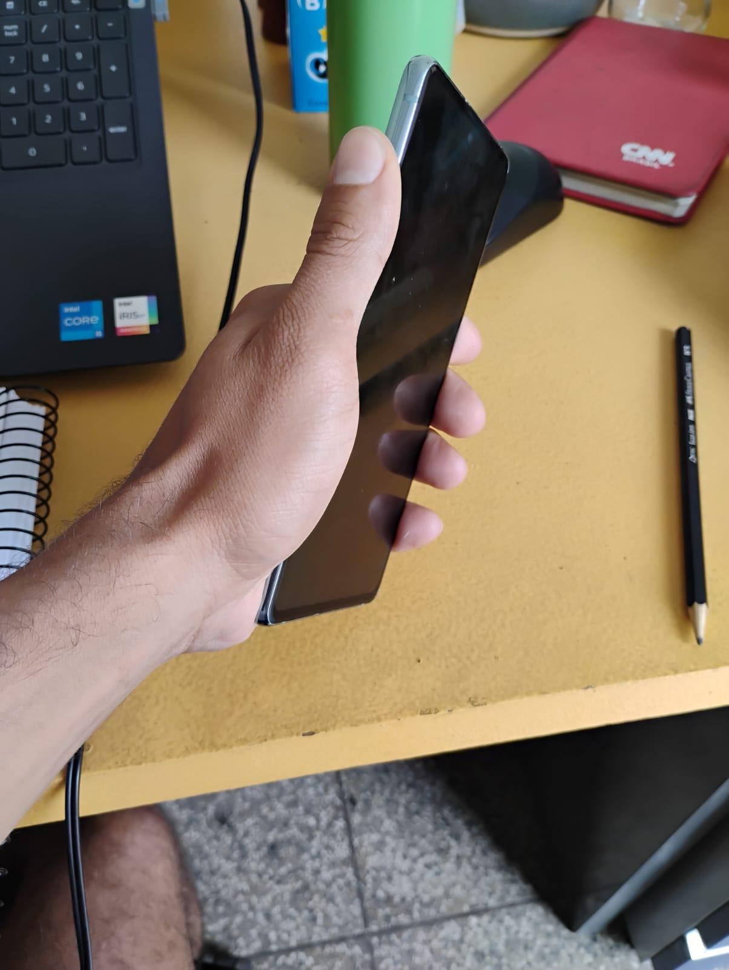

Imagem 1: Foto celular

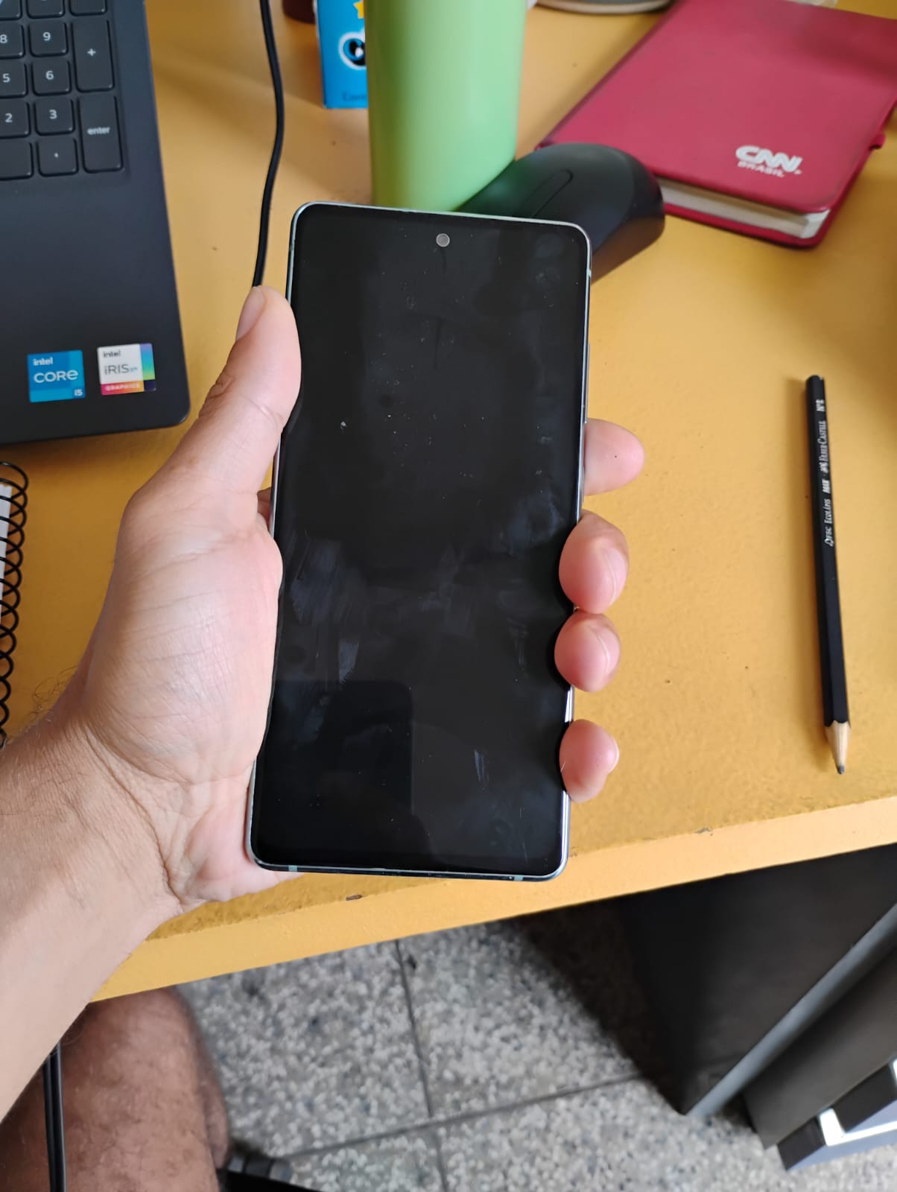

Imagem 2: Foto celular

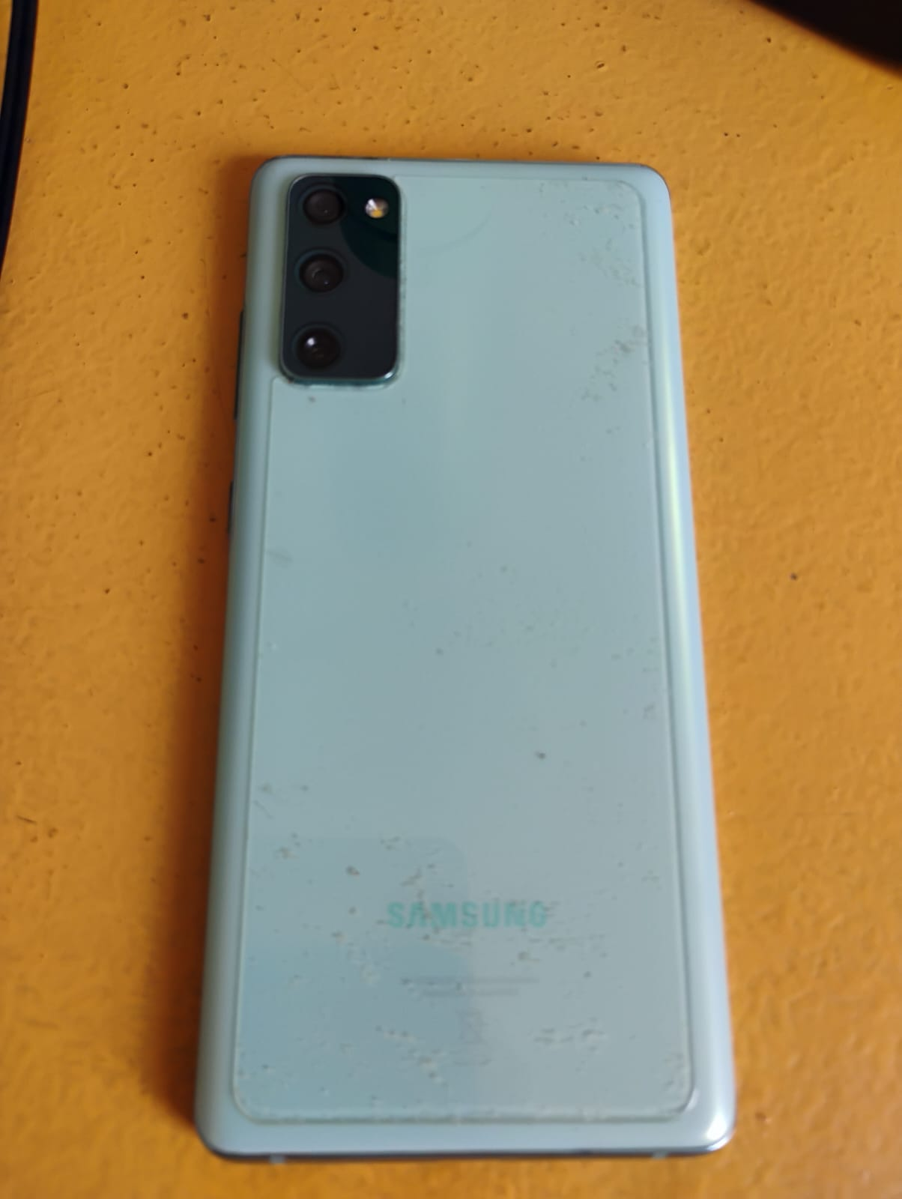

Imagem 3: Foto da parte traseira do celular

## Onde encontrar

Lojas físicas e online:

* <https://www.trocafone.com.br/samsung-galaxy-s20-fe-6gb-4g-128gb/p?skuId=29998&gad_source=1&gad_campaignid=21354570422&gbraid=0AAAAADjd0LmYJMq9a-ixItRQktFH8SZcm&gclid=Cj0KCQjwovPGBhDxARIsAFhgkwTwc3QV0pWCgGL7R8vOyFVcTHNcLATe_Iueh0NwB8Txazf06l3-ihMaApfZEALw_wcB>
* <https://www.trocafy.com.br/smartphone-samsung-galaxy-s20-fe-128gb-verde-6gb-ram-tela-6-5--camera-tripla-traseira-de-12mp---12mp---8mp-frontal-de-32mp---sou-como-novo-4676/p?idsku=3147&utm_medium=cpc&utm_source=google&utm_campaign=ic_trocafy_gads_conv_pmax_samsung_principal&gad_source=1&gad_campaignid=20601154519&gbraid=0AAAAADpAmXkavlxFMjRS_GIyCmIdgxwN1&gclid=Cj0KCQjwovPGBhDxARIsAFhgkwSTnfJMjeBY0vYt1rqQKyyCKRPQRELPW5CXtgjjgDILikqYsTQkUxQaAo9eEALw_wcB>

# CONCLUSÃO

Analisar o aparelho foi interessante, pois me fez lembrar o porquê de ter realizado a compra, além de me trazer a constatação de que já está na hora de trocar o aparelho, mas também me deixou curioso e ansioso para já aplicar a atividade em algum software em desenvolvimento.

# REFERÊNCIAS BIBLIOGRÁFICAS

* https://www.tudocelular.com/Samsung/fichas-tecnicas/n6392/Samsung-Galaxy-S20-FE.html